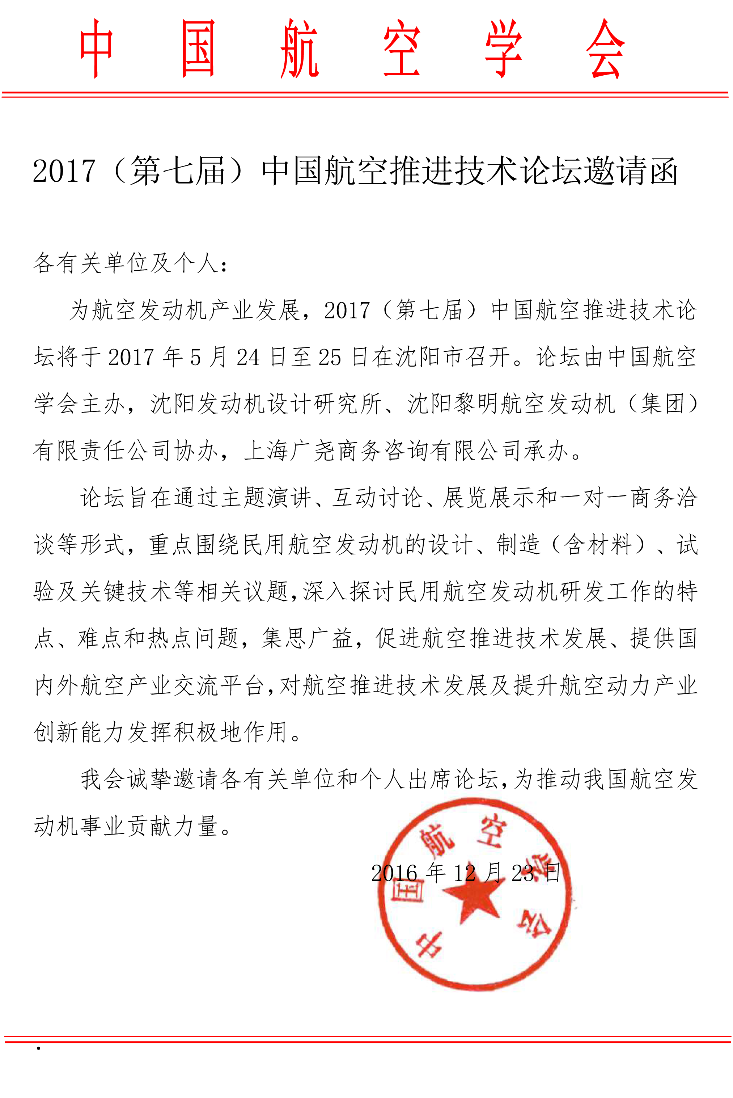
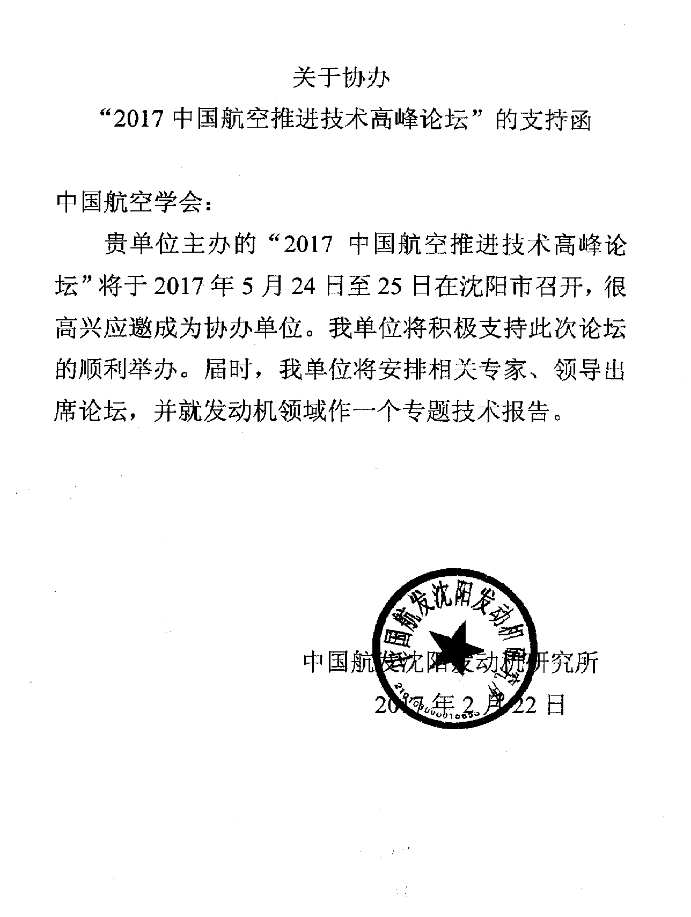

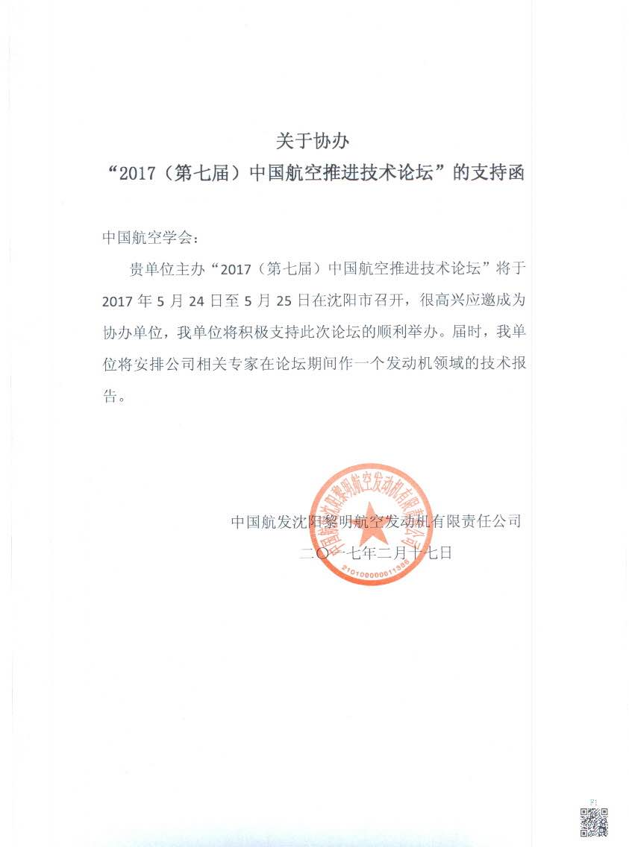
2017第七届中国航空推进技术论坛通知

一、背景和意义
据预测，未来十年全球涡扇/涡喷发动机累计需求总量将超7.36万台，总价值超4160亿美元；涡轴发动机累计需求总量超3.4万台，总价值超190亿美元；涡桨发动机累计需求总量超1.6万台，总价值超150亿美元；活塞发动机累计需求总量超3.3万台，占60%以上通飞动力市场，总价值约30亿美元。同时，国内干线客机对大型涡扇发动机的市场累计需求总量超6000台，总价值超500亿美元，而低空空域的开放也将进一步刺激通用飞机对涡轴、活塞等发动机的需求。

随着“中国制造2025”的编制以及“中国航空发动机产业五大示范工程”的后续出台，发动机产业有望获得国家千亿元以上专项资金。未来20年我国航空发动机及燃气轮机需求将超2万亿元，民用市场在1.5万亿元左右，从事发动机零部件、总装和高温合金材料等细分行业需求，将迎来快速扩容期。

作为一个成功举办六届的航空发动机产业盛会，中国航空推进技术论坛旨在促进航空推进技术发展，提高产品研发能力，为航空发动机产业提供有力的技术支持。在此代表全体组委会诚邀您于2017年5月24至25日相聚沈阳，共同分享最先进的行业信息，同时也希望2017第七届中国航空推进技术论坛能够给您带来最大的参会价值。

二、论坛组织机构
主办单位
中国航空学会
协办单位
中国航发沈阳黎明航空发动机（集团）有限责任公司
中国航发沈阳发动机设计研究所
承办单位
辽宁省航空宇航学会
上海广尧商务咨询有限公司
支持媒体
《航空材料学报》《材料工程》
《航空发动机》《燃气涡轮试验与研究》

三、论坛规模
预计论坛总人数为120人左右
其中：国内外政府及局方代表10人
国内代表50人
外企代表40人
演讲嘉宾15人
媒体代表5人

四、论坛主题

- 航空发动机集成验证技术
- 航空发动机适航取证和运营示范发展方向
- 航空发动机先进材料与制造技术
- 航空发动机智能化生产线示范工程
- 航空发动机关键件再制造与设计制造的反哺互动机制

五、论坛安排：
1、论坛时间：2017年5月24日至25日
2、论坛地点：中国·沈阳保成希尔顿逸林酒店
3、报名注册和会务联系：
上海广尧商务咨询有限公司
王丹宁
电话：021 - 5155 9030 邮箱：dannie@galleon.cc

六、论坛日程安排（暂定）
2017年5月23日 2017中国航空推进技术论坛现场预注册
2017年5月24日 2017中国航空推进技术论坛第一天活动
2017年5月25日 2017中国航空推进技术论坛第二天活动

（后附论坛议程供参考）

2017年5月24日 峰会第一天（具体发言议题及发言顺序遵循组委会最终安排）
时间 | 演讲主题 | 演讲嘉宾
9:00-9:30 | “两机重大专项”全面启动对航空发动机产业的影响，企业应如何制定策略占得先机？ | 工信部
9:30-10:00 | 未来中国民用航空发动机市场、给航空发动机产业带来的机遇及产业链规划解读。 | 刘大响 院士  科技委副主任  中国航空发动机集团
10:00-10:30 | 茶歇
10:30-11:00 | 民用大涵道比涡扇发动机关键试验技术和发展趋势探讨 | 郝勇  民机副总师  中国航发沈阳发动机设计研究所
11:00-11:30 | 面向航发产品的智能制造探索与实践 | 张森堂  首席专家  中国航发沈阳黎明发动机集团
11:30-12:00 | 民用宽体客机发动机设计研发趋势 | 待定  部长  中国商飞上海飞机设计研究院
12:00-13:30 | 互动午宴（自助餐）
13:30-14:00 | 航空发动机安全性与适航技术 | 丁水汀  院长  先进发动机协同创新中心
14:00-14:30 | 航空发动机燃烧室测试验证技术探讨 | 徐华胜  副总师  中国航发燃气涡轮研究院
14:30-15:00 | 待定 | 解铁军  业务拓展总监  罗尔斯·罗伊斯
15:00-15:30 | 茶歇
15:30-16:30 | 试验测试技术在商用航空发动机研制中的应用 | 单晓明  副总师  中国航发航空动机机械研究所
16:30-17:00 | 小组讨论：  如何打造民用航空发动机试制平台,加快发动机项目发展? | 刘廷毅  院长  中国航空发动机研究院
17:00 | 如何与国内制造商合作，为中法合作先进多用途直升机提供最优的航空动力？ | 法国赛峰公司

2017年5月25日 峰会第二天（具体发言议题及发言顺序遵循组委会最终安排）
时间 | 演讲主题 | 演讲嘉宾
9:00-9:30 | 新型高温结构材料在航空发动机中的应用及发展 | 肖程波  高温合金所副所长  中国航发北京航空材料研究院
9:30-10:00 | 3D打印技术能否对于铼在航空制造业中的应用产生改变 | Alicja Tkacz  基本金属和贵金属部门总监  KGHM
10:00-10:30 | 茶歇
10:30-11:00 | 航空制造产业发展趋势 | Matthias Picker  MÄGERLE / BLOHM / JUNG产品线经理  柯尔柏斯来福临机械（上海）有限公司
11:00-11:30 | 如何借助先进发动机短舱技术提高飞机动力系统性能 | David Riordan  首席技术工程师  庞巴迪宇航公司
11:30-12:00 | 航空发动机零部件加工解决方案 | 邹冷策  大客户经理  山高刀具（上海）有限公司
12:00-13:30 | 互动午宴（自助餐）
13:30-14:00 | Product life cycle | 王鹏  GE
14:00-14:30 | 航空高端零件铸锻铣合一 | 张海鸥  教授  华中科技大学
14:30-15:00 | 高能束流加工技术在航空发动机的应用与发展 | 马国佳  中航工业北京航空制造工程研究所
15:00-15:30 | 茶歇
15:30-16:00 | 复合材料在中国商业航空发动机领域发展前景和需求 | 赵龙  副总师  中航复合材料有限责任公司
16:00-16:30 | 航空发动机精锻叶片数字化生产线建设分析 | 赵赟  技术中心主任  中国航发西安航空发动机集团
16:30 | 论坛闭幕

